★★☆☆☆
題組：Problem Set Archive with Online Judge
題號：10427: Naughty Sleepy Boys
解題者：黃昱鈞
解題日期：2024年4月25日
題意：
輸入n，按照1, 2, 3…9, 1, 0, 1, 1…的順序寫數字，詢問第n個數字為何？
題意範例：
3 -> 3
9 -> 9
10 -> 1
11 -> 0
n | 8 | 9 | 10 | 11 | 12 | 13
答案 | 8 | 9 | 1 | 0 | 1 | 1

解法：
建立一個array，將每個位置填入對應的數字，在按照輸入的n輸出即可。
先找到當前數字最後一位的位置，往前填入，填完此數字後，數字加1並重複，填完array。
解法範例：
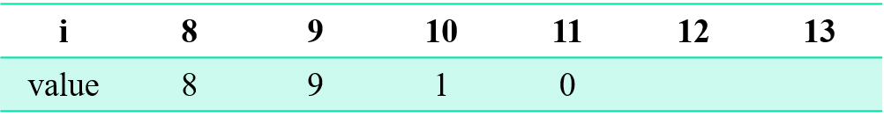
Num=10
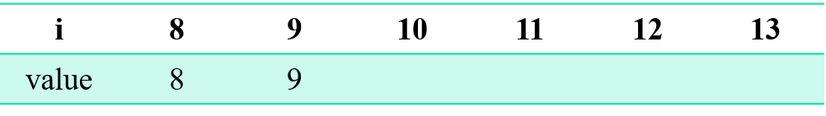
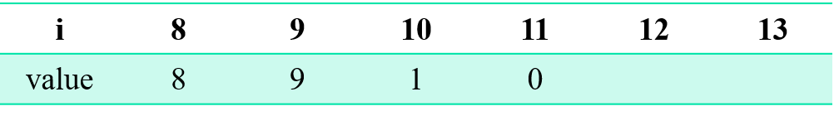
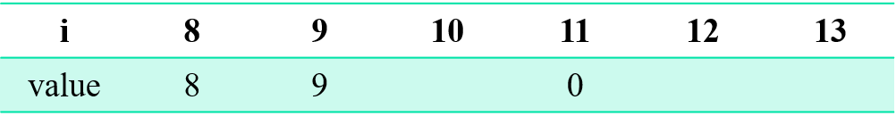

Num=11

討論：
此方法須先計算完所有數的值，共有100000000個數字。
此題另一解法為找規律，數列中，n為數共有9*10^(n-1)個，先找出是幾位數，再找出數第幾個數的第幾位。
程式：
#include <iostream>
using namespace std;
int arr[100000010];
int main(){
int num=1,digit=1,carry=10;
for(int i=1;i<100000010;){
int j=i+digit-1,tmp=num;
while(tmp>0){
arr[j]=tmp%10;
tmp/=10;
j--;
}
i+=digit;
num++;
if(num>=carry){
digit++;
carry*=10;
}
}
int n;
while(cin >> n){
cout << arr[n] << endl;
}
return 0;
}

